Forms da aula 05

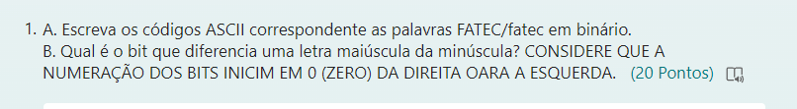
A)

01000110 01000001 01010100 01000101 01000011
F A T E C

01100110 01100001 01110100 01100101 01100011
f a t e c

B)

O bit que diferencia uma letra maiúscula de uma minúscula é o quinto bit (contando da direita para a esquerda começando em 0), que é 0 para as maiúsculas e 1 para as minúsculas. Por exemplo, o código ASCII de A é 01000001 e o de a é 01100001. Você pode ver que eles são iguais, exceto pelo quinto bit.
Programação que faz uso intensivo da CPU. O programa é executado em memória principal sem acesso aos periféricos externos
Programação que faz uso intensivo de dispositivos periféricos (ESTAVA NO SLIDE DELE)
:SALTO <ENTER> ; label para salto
Define um endereço de retorno para repetição dos comandos executáveis.

DIR C:/S <enter> ;
; Lista arquivos e diretórios que na unidade C.

GOTO salto ; salto incondicional
;Repete comandos a partir do label SALTO

(ESTAVA NO SLIDE DELE)
del nomedoarq.ext
comando para criar diretório:
mkdir NomeDoDiretorio

comando para remover diretório:
rmdir NomeDoDiretorio
comando para entrar em um diretório:
CD nomedodiretorio

comando para sair/subir nível acima do diretório atual.
CD ..

